Loctite lança promoção Super Bonder Precisão 5g + 1g grátis
Com nova embalagem, produto oferece melhor custo-benefício com 20% de cola instantânea grátis
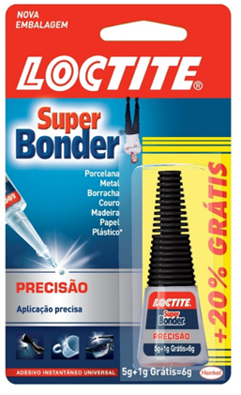
São Paulo, julho de 2020 – Pensando em oferecer um melhor custo-benefício aos consumidores, a Loctite, líder mundial em adesivos de alta performance, lança a promoção Loctite Super Bonder Precisão 5g + 1g grátis, cola instantânea com bico aplicador de precisão contendo 20% a mais de produto comparado a embalagem convencional.
O produto, que alia a alta performance da marca Loctite com a praticidade e precisão proporcionada pela embalagem com bico anti-entupimento, é ideal para aderir uma diversidade de materiais porosos e não porosos, como porcelana, madeira, papel, couro, metal, alguns tipos de plásticos, cerâmica, entre outros. Além de oferecer 20% em quantidade grátis para os consumidores, quem optar por comprar uma caixa de 24 unidades do produto, ganha também uma cartela gratuitamente.
“O consumidor de Precisão preza por um frasco prático e diferenciado, além de maior quantidade de produto. Com essa promoção, oferecemos uma vantagem de 20% a mais de produto de graça, agregando valor a marca Loctite e disponibilizando um custo-benefício interessante. Vale ressaltar que Loctite Super Bonder Precisão segue oferecendo o mesmo desempenho tecnológico e alta performance presente em sua fórmula sem solventes, garantindo colagem instantânea, resistente à temperatura, umidade e impactos, além do maior bico do mercado que possibilita fazer aplicações mais assertivas e de melhor acabamento, sem desperdício”, explica Paula Gonçalves, Head de Marketing e Trade Marketing da Henkel Brasil.
A promoção Loctite Super Bonder Precisão 5g + 1g grátis é limitada e durará até os estoques acabarem. O produto pode ser encontrado em supermercados, lojas de materiais de construção, home centers, entre outros, além de sites de e-commerce. A divulgação do produto está sendo feita nos pontos de vendas, tomando-se todas as precauções devido ao cenário atual, e também por meio dos canais digitais de comunicação da marca.
Sobre a Loctite
Líder mundial em adesivos de alta performance, Loctite destaca-se pela precisão de seus produtos em condições extremas, como as indústrias aeroespacial, automobilística, naval, entre outras. Sua tecnologia industrial também está presente nos adesivos voltados para o consumidor final, com produtos multiuso e ideais para colagem de materiais variados. Loctite oferece a linha Super Bonder nas versões Original, Precisão, Pincel, Power Flex Gel, Power Flex Gel Control, Power Easy, Pen e Ultra; além de outras categorias de produto como Loctite Descola Tudo, Loctite 60 Sec., Loctite Durepoxi, Loctite Durepoxi Branco, Loctite Durepoxi Líquido, Loctite Durepoxi Líquido Seringa e Loctite Super Lub.

Contatos para imprensa:


Erick Paytl – 11. 3643-2919 - erick.paytl@cdn.com.br
Débora Folego – 11. 3643-2748 debora.folego@cdn.com.br
Vanessa Cunha – 11. 3643-2906 – vanessa.cunha@cdn.com.br
Rubem Dario – 11. 3643-2824 – rubem.dario@cdn.com.br

